Anleitung Benützung ebooks
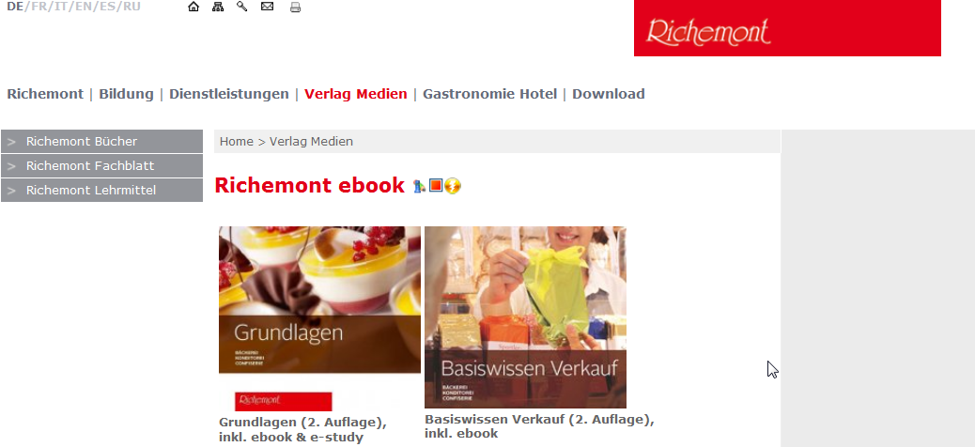 | Aktivierungscode erwerben  Den Aktivierungscode können Sie unter www.richemont.cc/  Verlag Medien erwerben.
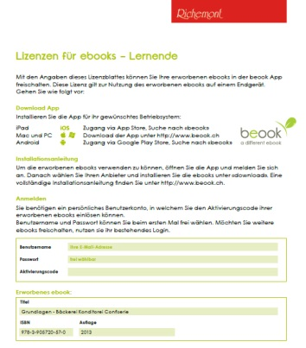 | Der Aktivierungscode wird Ihnen per Post zugestellt.
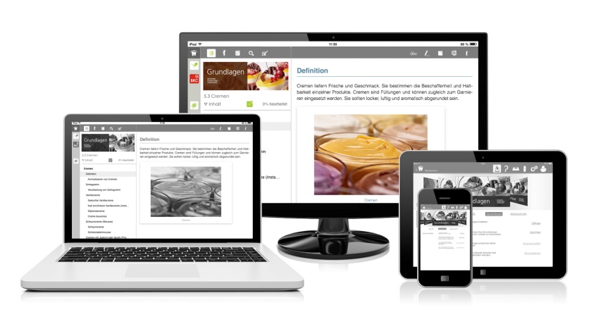 | Wichtig!  Der Aktivierungscode gilt nur für ein Endgerät.  Bewahren Sie Ihren Aktivierungscode sicher auf.
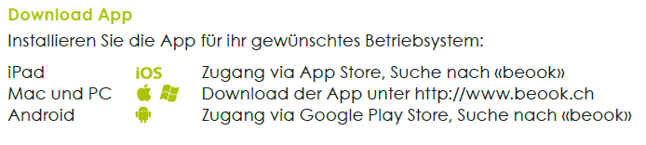 | Download App & Anmeldung  Nach dem Download der App „beook“, öffnen Sie die App und melden sich mit den erhaltenen Logindaten an.
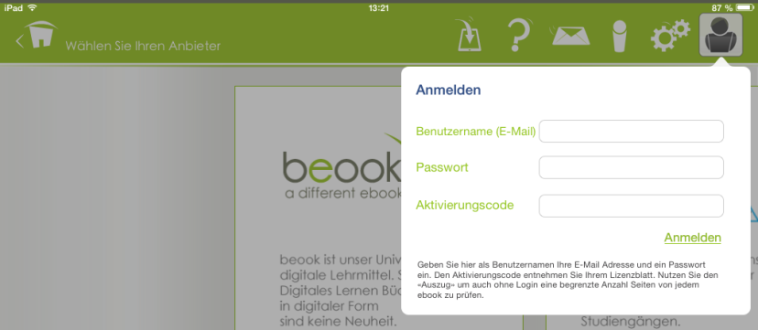

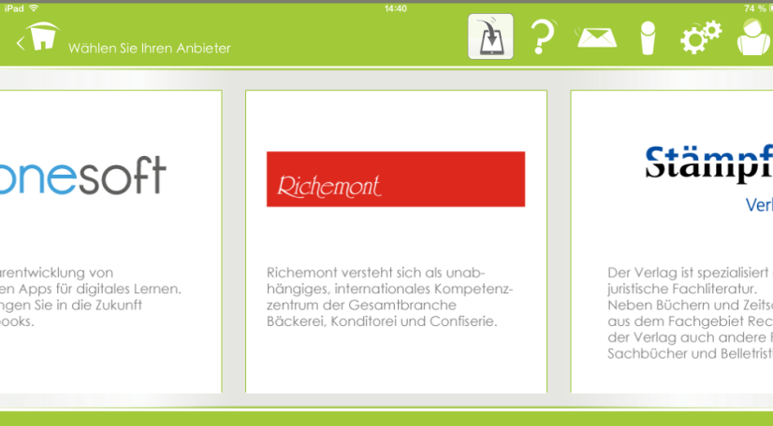 | ebook Installieren & öffnen  Wählen Sie den Anbieter Richemont und das gekaufte ebook aus und klicken auf Installieren. Anschliessend klicken Sie auf öffnen.

Erklärung Icons
6
3
2
1
7
5
4
1)  2)  3)  4)  5)  6)  7) | Startseite  ebooks installieren/öffnen  Kurz-Anleitung  Kontakt  Impressum  Einstellungen  Anmelden
1 |  | 2a | 2b |  | 3 |  | 4 |  |  | 5 |  |  | 6 | 7
8 |  | 9 | 10 |  | 11 |  | 12 |  |  | 13 |  |  | 14 | 15
16 |  | 17 | 18 |  | 19 |  | 20 |  |  | 21
1)  2a)  2b)  3)  4)  5)  6) | Zum Portal  ebook-Wechsel  erworbene  Richemont-Bücher  Internet-Browser  Inhaltsverzeichnis  Übersicht Lesezeichen  Übersicht Notizen |  |  | 7)  8)  9)  10)  11)  12)  13) |  | Suche  Zu den Übungen Eigene Seite hinzufügen  Schriftgrösse anpassen  Textstelle markieren  Notiz hinzufügen  Notizen ausblenden |  |  |  |  | 14)  15)  16)  17)  18)  19)20)  21) | Lesezeichen anfügen  Notiz abhacken  In Wikipedia suchen  Mit google suchen  Per email verschicken Lösung anzeigen  Aufgabe korrigieren  Filter
Detaillierte Erklärungen zu den Icons finden Sie unter Punkt 3) Kurz-Anleitung in der Kopfnavigation.

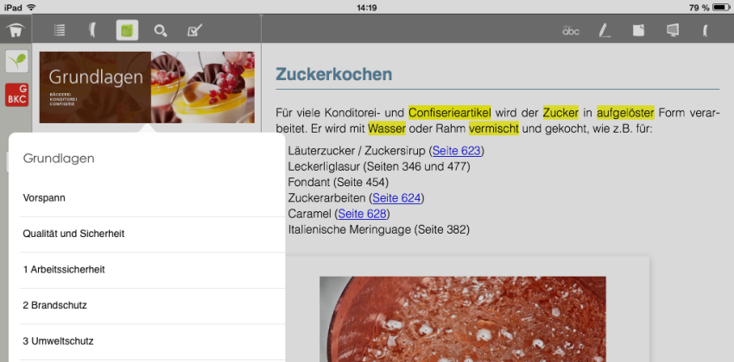 | Inhaltsverzeichnis öffnen  Mit Klick auf das Buch gelangen Sie zum Inhaltsverzeichnis.
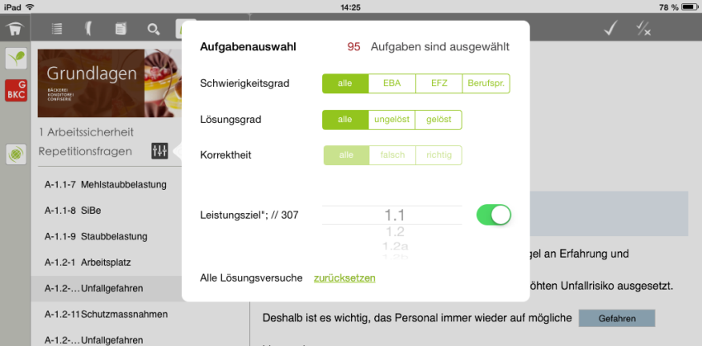 | Repetitionsfragen  Sie können die Repetitionsfragen nach Schwierigkeitsgrad gegliedert nach CH-Grundausbildung (EBA, EFZ, Berufsprüfung), Lösungsgrad (gelöst, ungelöst) und Korrektheit (richtig, falsch) filtern sowie alle Lösungsversuche zurücksetzen.

